Caiet de sarcini
pentru realizarea achiziţiei
de bunuri

Obiectul achiziţiei: utilaj pentru reparația și întreținerea autobuzelor
Cod CPV: 42000000-1

Beneficiar : Î.M. „Parcul urban de autobuze”

Utilajul necesar

Nr. d/o | Cod CPV | Denumire bunuri solicitate | Unitatea de măsură | Cantitatea  Buc. | Specificarea tehnică deplină solicitată, Standarde de referinţă
1 | 42000000-1 | Stand pentru reglarea unghiurilor de direcție a autobuzelor. | Buc. | 1 | Sistem cu 4 capete de măsurare și 6 senzori CCD  Dispozitiv de blocare volan și pedală frînă  Posibilitatea efectuării măsurătorilor pentru vehicule cu trei sau mai multe osii.  Transfer de date prin tehnologia Bluetooth  Stand mobil  Monitor 22” tip TFT  Manual de exploatare în limbile română și rusă  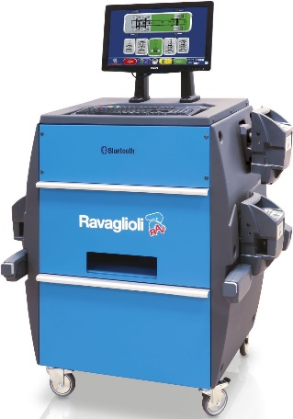  Standul pentru reglarea unghiurilor de direcție trebuie să fie echipat adițional cu următoarele componente  Platouri rotative pentru roți – 2 buc.  Sarcina pe osie 2x4500 kg  Un set din 2 bucăți  Diametrul circumferinței min. 476 mm  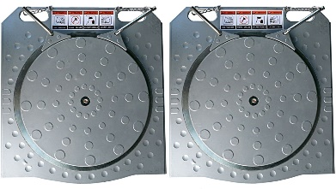  Cleme de prindere rapidă roți – 4 buc.  Cleme de prindere rapidă în 4 puncte pentru jante camioane de la 12”-28”Diametru roată minim 700mm  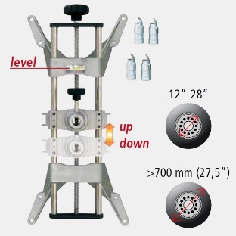  Remarcă: toate componentele menționate la acest capitol trebuie să fie de la același producător.
Valoarea estimativă fără TVA 215.000,0 LEI

Pregătirea ofertelor

3.1. | Oferte alternative: | nu vor fi acceptate
3.2. | Garanţia pentru ofertă: | Nu se cere
3.3. | Garanţia pentru ofertă va fi în valoare de: | Nu se cere
3.4. | Termenul de livrare/prestare: | 30 zile de la semnarea contractului
3.5. | Locul livrării bunurilor/prestării serviciilor: | Î. M. „Parcul Urban de Autobuze”, str. Sarmizegetusa, 51
3.6. | Metoda și condițiile de plată vor fi: | Bunurile vor fi achitate în termen de 30 de zile după prezentarea facturilor fiscale.
3.8. | Perioada valabilităţii ofertei va fi de: | 30 zile
3.9. | Ofertele în valută străină: | nu se acceptă

Depunerea și deschiderea ofertelor
4.1 | Locul/Modalitatea de depunerea ofertelor, este: | www.achizitii.md
4.2. | Termenul limită de depunere a ofertelor este: | Data, Ora conform www.achizitii.md

Evaluarea și compararea ofertelor
5.1. | Preţurile ofertelor depuse în diferite valute vor fi convertite în: | Lei MD
5.1. | Sursa ratei de schimb în scopul convertirii: | BNM
5.1. | Data pentru rata de schimb aplicabilă va fi: | Ziua deschiderii licitației
5.2. | Modalalitatea de efectuare a evaluării: | Cel mai mic preț pe lot
5.3. | Factorii de evaluarea vor fi următorii: | Nu se aplică

Adjudecarea contractului
6.1. | Criteriul de evaluare aplicat pentru adjudecarea contractului va fi: | Cel mai mic preț pe lot
6.2. | Suma Garanţiei de bună execuţie (se stabileşte procentual din preţul contractului adjudecat): | Nu se cere
6.3. | Garanţia de bună execuţie a contractului: | Nu se cere
6.4. | Forma de organizare juridică pe care trebuie să o ia asocierea grupului de operatori economici cărora li s-a atribuit contractul | Nu se aplică
6.5. | Numărul maxim de zile pentru semnarea şi prezentarea contractului către beneficiar, de la remiterea acestuia spre semnare: | 7 zile

Conducătorul grupului de lucru: Zadeseneț Ghenadie __________________ LȘ

CAPITOLUL III
FORMULARE PENTRU DEPUNEREA OFERTEI
Următoarele tabele şi formulare vor fi completate de către ofertant şi incluse în ofertă.
Formular | Denumirea
F3.1 | Formularul ofertei
F4.1 | Specificații tehnice
F4.2 | Specificații de preț

Formularul ofertei (F3.1)
[Ofertantul va completa acest formular în conformitate cu instrucţiunile de mai jos. Nu se vor permite modificări în formatul formularului, precum şi nu se vor accepta înlocuiri în textul acestuia.]
Data depunerii ofertei: “___” _____________________ 20__
Procedura de achiziție Nr.: _______________________________________
Anunț/Invitația de participare Nr.: ______________________________
Către: ____________________________________________
[numele deplin al beneficiarului]
________________________________________________________ declară că:
[denumirea ofertantului]
- Au fost examinate şi nu există rezervări faţă de documentele de atribuire, inclusiv modificările nr. ___________________________________________________________.
[introduceţi numărul şi data fiecărei modificări, dacă au avut loc]
- ____________________________________________________________ se angajează să
[denumirea ofertantului]
presteze, în conformitate cu documentele de atribuire şi condiţiile stipulate în specificaţiile tehnice şi preț, următoarele bunuri/servicii _______________________ ________________________________________________________________________.
[introduceţi o descriere succintă a bunurilor/serviciilor]
- Suma totală a ofertei fără TVA constituie:
________________________________________________________________________.
[introduceţi preţul pe loturi (unde e cazul) şi totalul ofertei în cuvinte şi cifre, indicînd toate sumele şi valutele respective]
- Suma totală a ofertei cu TVA constituie:
________________________________________________________________________.
[introduceţi preţul pe loturi (unde e cazul) şi totalul ofertei în cuvinte şi cifre, indicînd toate sumele şi valutele respective]
- Compania semnatară, afiliaţii sau sucursalele sale, inclusiv fiecare partener sau subcontractor ce fac parte din contract, nu au fost declarate neeligibile în baza prevederilor legislaţiei în vigoare sau a regulamentelor cu incidenţă în domeniul achiziţiilor publice.

Semnat:________________________________________________
[semnătura persoanei autorizate pentru semnarea ofertei]
Nume:_________________________________________________
În calitate de: ___________________________________________
[funcţia oficială a persoanei ce semnează formularul ofertei]
Ofertantul: _____________________________________________
Adresa: ________________________________________________
Data: “___” _____________________ 20__

Specificaţii tehnice (F4.1)
[Acest tabel va fi completat de către ofertant în coloanele 3, 4, 5, 7, iar de către beneficiar – în coloanele 1, 2, 6, 8]

Numărul procedurii de achiziție Conform www.achizitii.md
Cod CPV | Denumirea bunurilor | Modelul articolului | Ţara de origine | Produ-cătorul | Specificarea tehnică deplină solicitată de către beneficiar |  | Specificarea tehnică deplină propusă de către ofertant | Standarde de referinţă
1 | 2 | 3 | 4 | 5 | 6 |  | 7 | 8
42000000-1 | Stand pentru reglarea unghiurilor de direcție a autobuzelor inclusiv cu următoarele componente  Platou rotativ roți  Cleme de prindere rapidă roți |  |  |  | Stand reglare unghiuri  Sistem cu 4 capete de măsurare și 6 senzori CCD  Dispozitiv de blocare volan și pedală frînă  Posibilitatea efectuării măsurătorilor pentru vehicule cu trei sau mai multe osii.  Transfer de date prin tehnologia Bluetooth  Stand mobil  Monitor 22” tip TFT  Manual de exploatare în limbile română și rusă  Platou rotativ roți  Sarcina pe osie 2x4500 kg  Un set din 2 bucăți  Diametrul circumferinței min. 476 mm  Cleme de prindere  Cleme de prindere rapidă în 4 puncte pentru jante camioane de la 12”-28”  Diametru roată minim 700mm |  |  | Conform standardelor din țara de origine
Semnat:_______________ Numele, Prenumele:_____________________________ În calitate de: ________________
Ofertantul: _______________________ Adresa: _____________________________

Specificații de preț (F4.2)
[Acest tabel va fi completat de către ofertant în coloanele 5,6,7,8, iar de către beneficiar – în coloanele 1,2,3,4,9,10]

Numărul procedurii de achiziție Conform www.achizitii.md
Cod CPV | Denumirea bunurilor/serviciilor | Unitatea de măsură | Canti-tatea | Preţ unitar (fără TVA) | Preţ unitar (cu TVA) | Suma  fără  TVA |  | Suma  cu TVA |  |  | Termenul de  Livrare/prestare |  | Clasificație bugetară (IBAN)
1 | 2 | 3 | 4 | 5 | 6 | 7 |  | 8 |  |  | 9 |  | 10
34352200-1 | Stand pentru reglarea unghiurilor de direcție a autobuzelor. | Buc. | 1 |  |  |  |  |  |  |  | 14 zile din momentul comenzii |  | MD17ML000000002251308233
34352200-1 | Platou rotativ roți | Set. | 1
 | Cleme de prindere rapidă roți | Buc. | 4
Semnat:_______________ Numele, Prenumele:_____________________________ În calitate de: ______________

Ofertantul: _______________________ Adresa: ________________________________________________________

